**Сушко Базыль (Suszko Bazyl)**

6 января 1821 г – венчание с девкой Маратой Сушко с деревни Заречье (НИАБ 136-13-920, лист 28, №2/1821-р (ориг)).

**НИАБ 136-13-920:** Лист 28. **Метрическая запись №2/1821-б (ориг).**

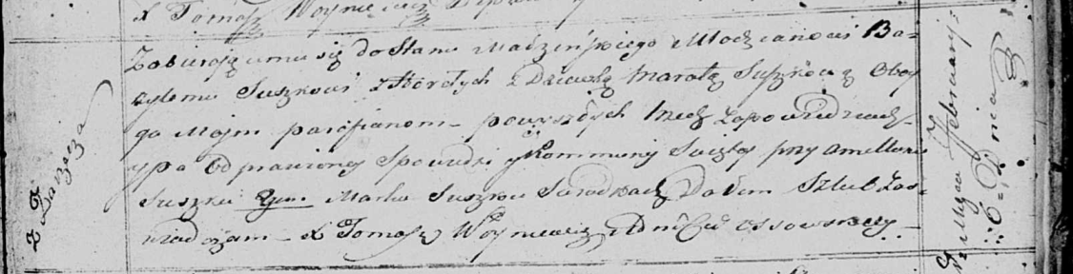

Осовская Покровская церковь. 6 января 1821 года. Запись о венчании.

Suszko Bazyl – жених, молодой, парафии Осовской, с деревни Горелое.

Suszkowa Marata – невеста, девка, парафии Осовской, с деревни Заречье.

Suszko Amillan – свидетель.

Suszko Mark – свидетель.

Woyniewicz Tomasz – ксёндз.